# Breve relatório com os resultados obtidos durante o modulo-5

### Aluno: Ruben Esteche Araújo

### CPF: 109.429.904-98

Atv. 1- r = 0.24. Mostre que x = 0 é o único ponto fixo estável para este valor de r.

X= 0.5; r= 0.24(pontos)

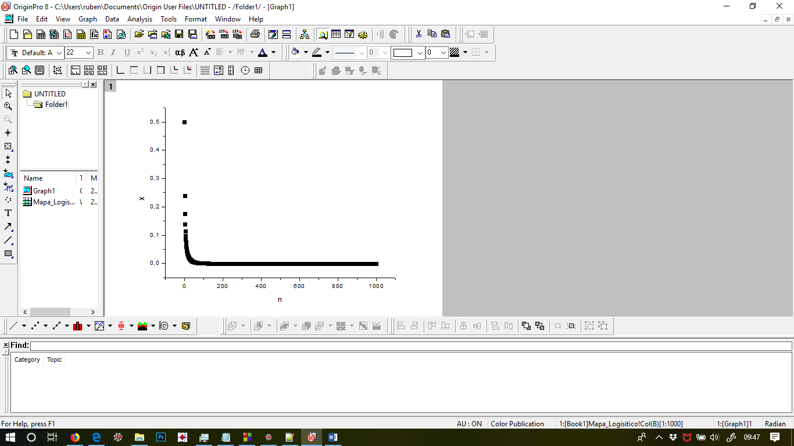

Atv.2- r = 0.26, r = 0.5 e r = 0.748. x = 0 é ponto fixo estável ou instável? Mostre

que o sistema possui um único atrator estável, i.e., para r fixo e n 1, xn se

aproxima de um valor específico, independentemente da semente escolhida.

Diz-se, então, que o comportamento assintótico do sistema é de período 1.

X= 0.8; r= 0.24(pontos)

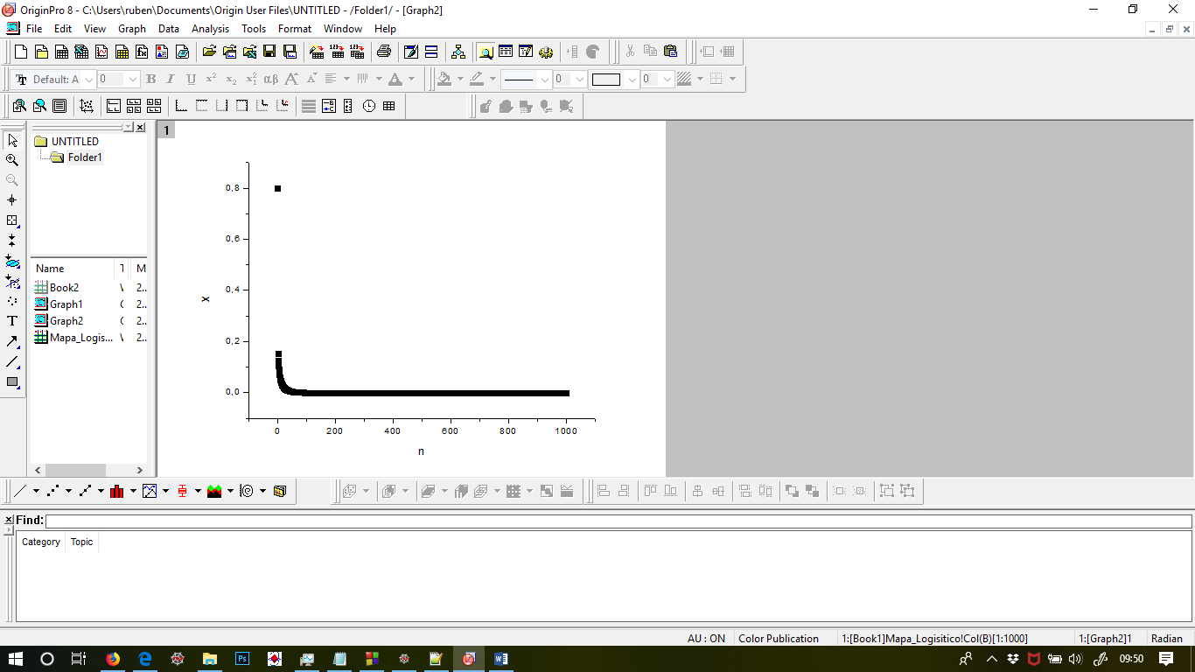

X= 0.2; r= 0.24(pontos)

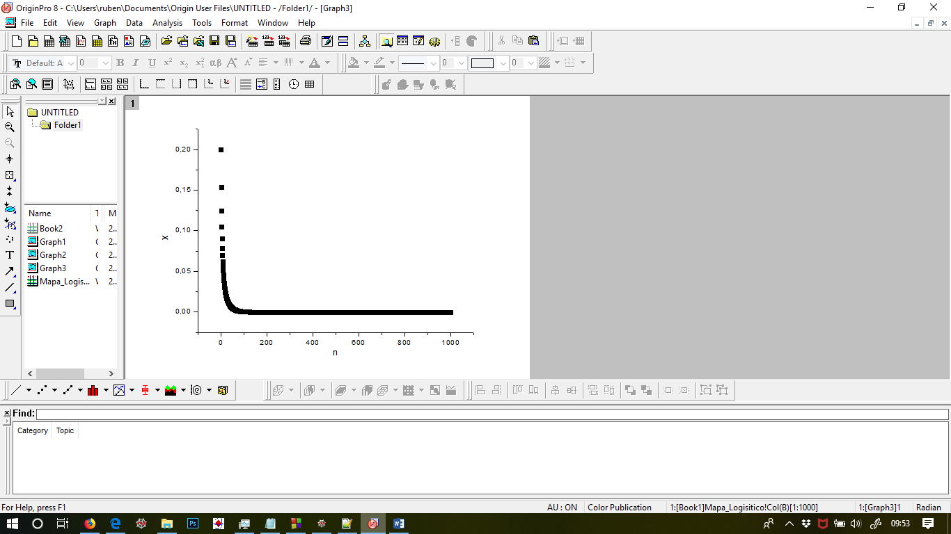

X= 0; r= 0.24(pontos)

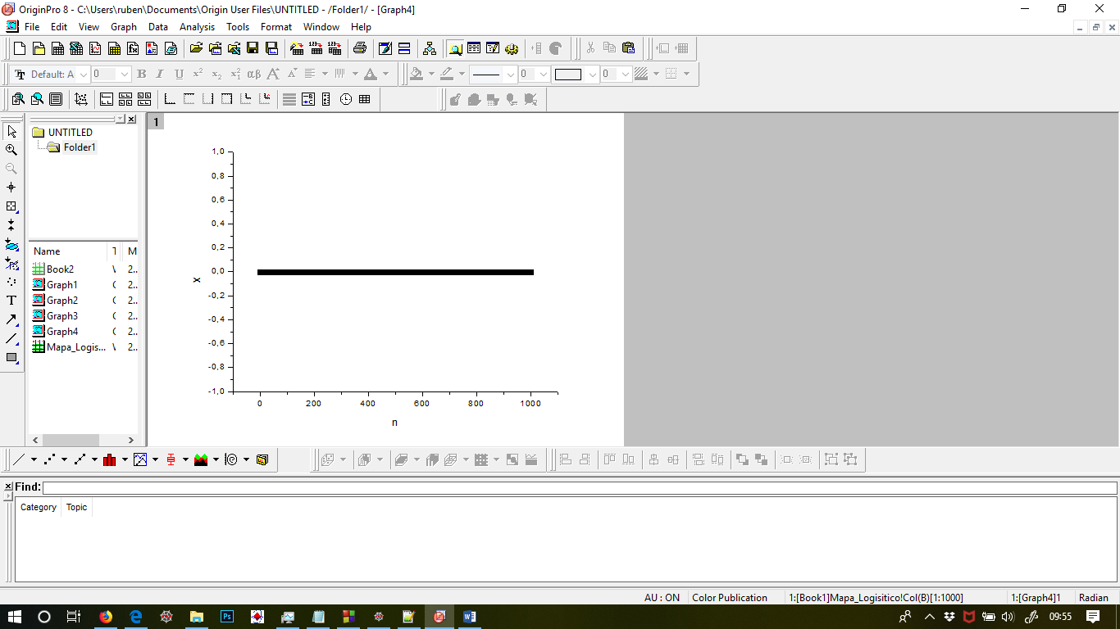

X= 0.5; r= 0.26(pontos)

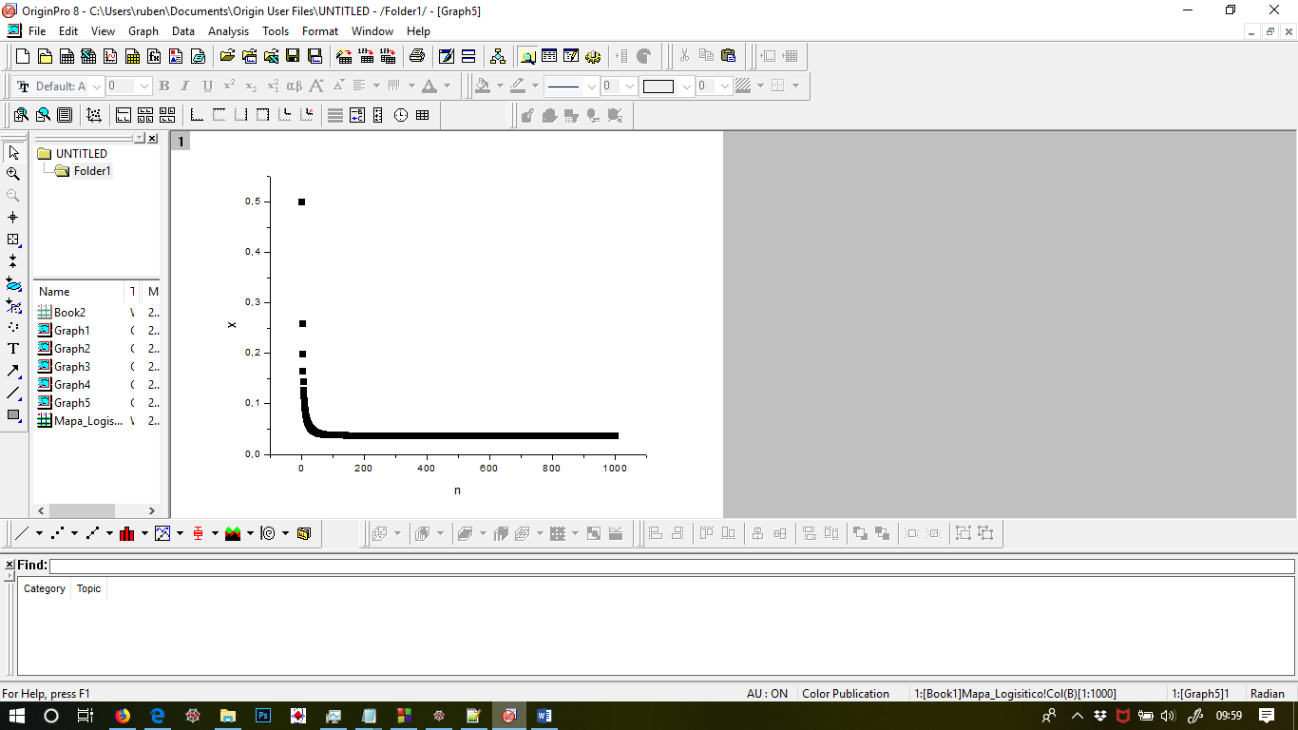

X= 0.3; r= 0.26(pontos)

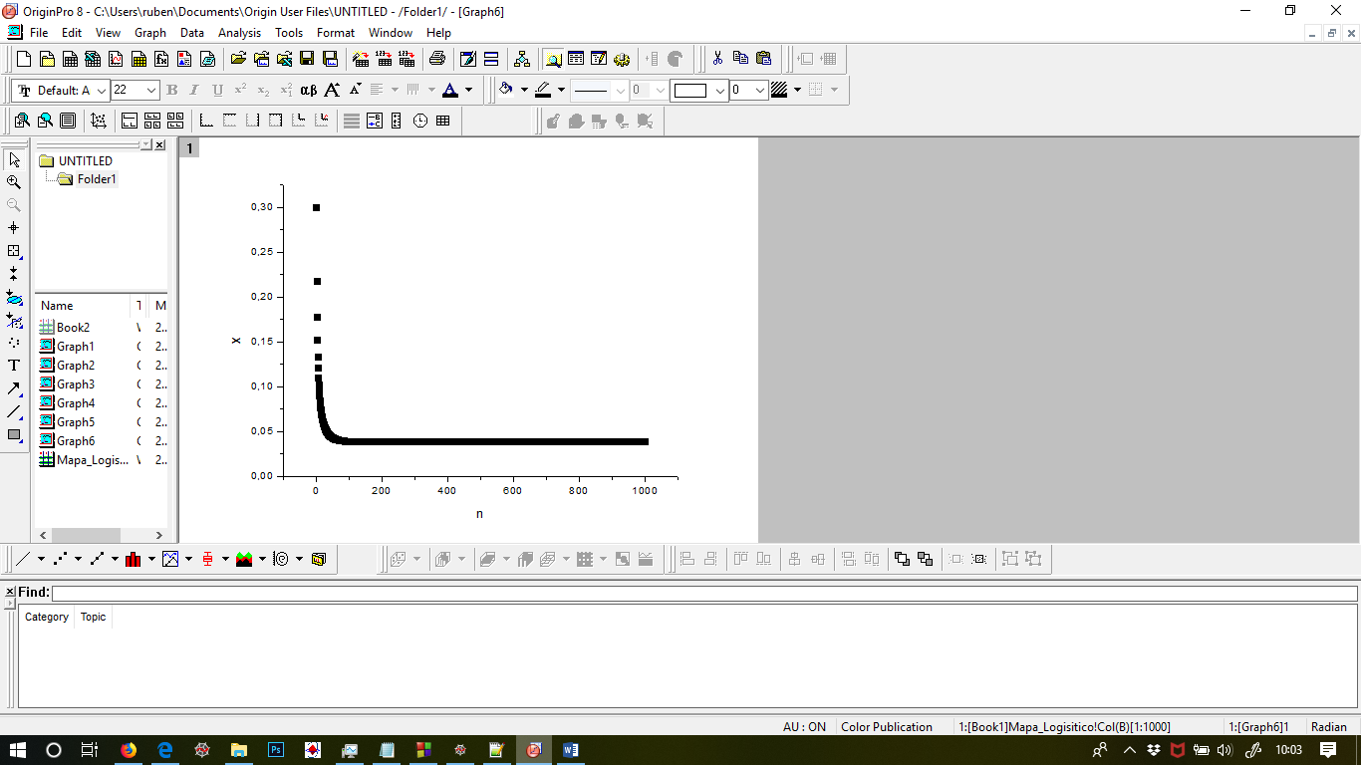

X= 0.3; r= 0.5(pontos)

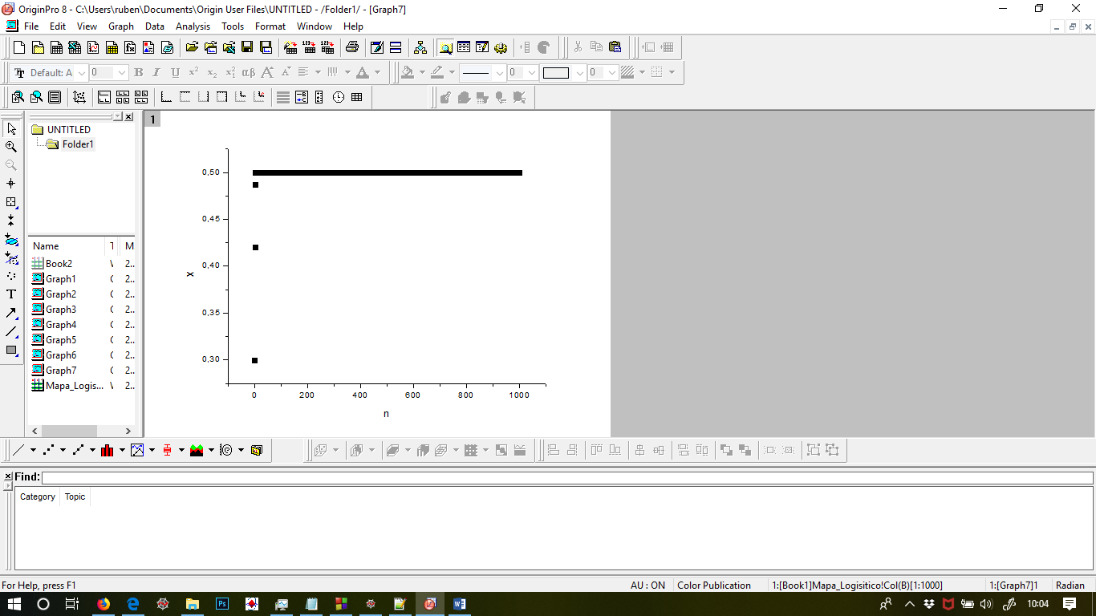

X= 0.8; r= 0.5(pontos)

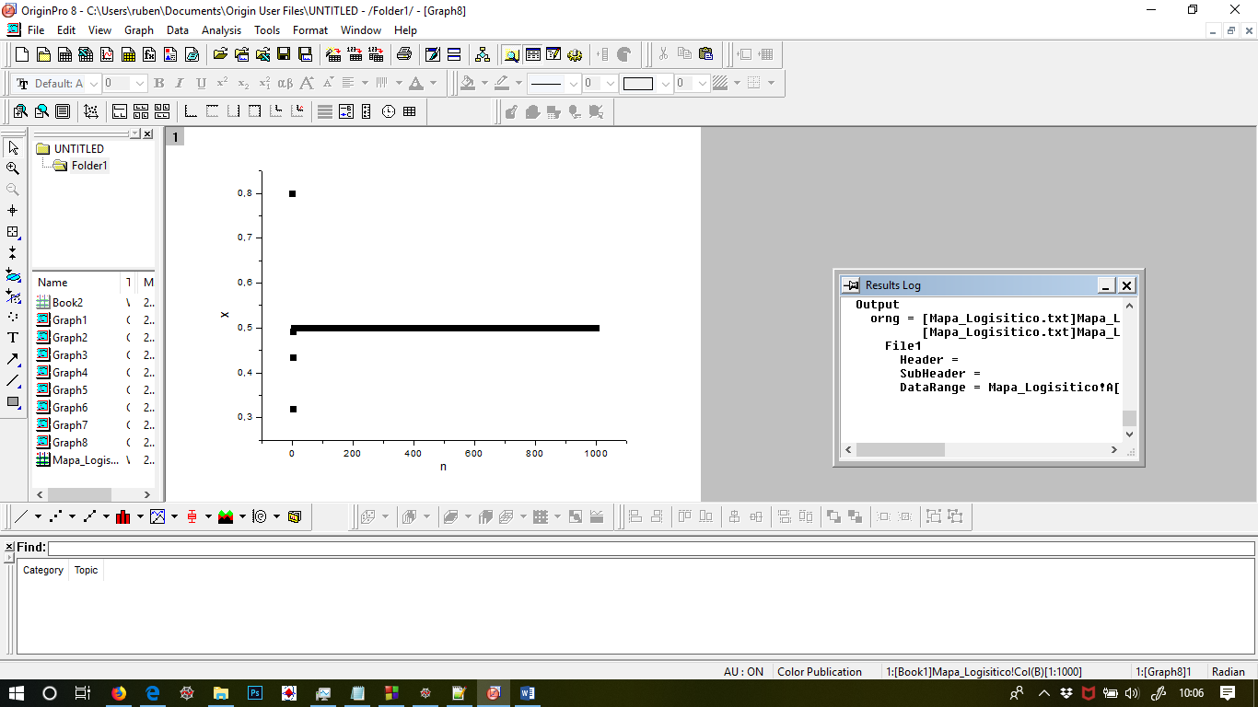

Atv. 3- r = 0.752, r = 0.8 e r = 0.862. Examine o que acontece com xn para n 1

(tipicamente ∼ 1000). Verifique que o ponto fixo observado no item anterior se

bifurca em dois pontos fixos, x∗1 e x∗2 (este par forma um atrator estável de período 2).

X= 0.8; r= 0.748(linha)

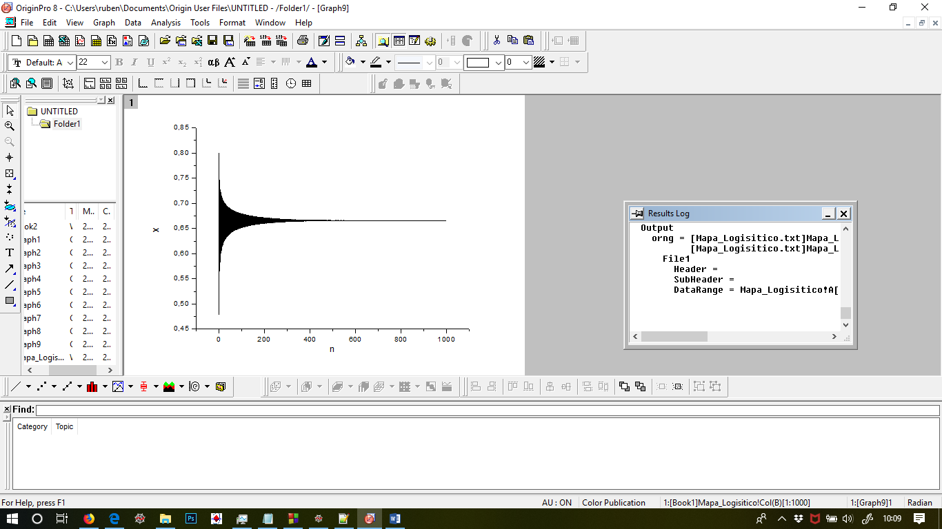

X= 0.3; r= 0.748(linha)

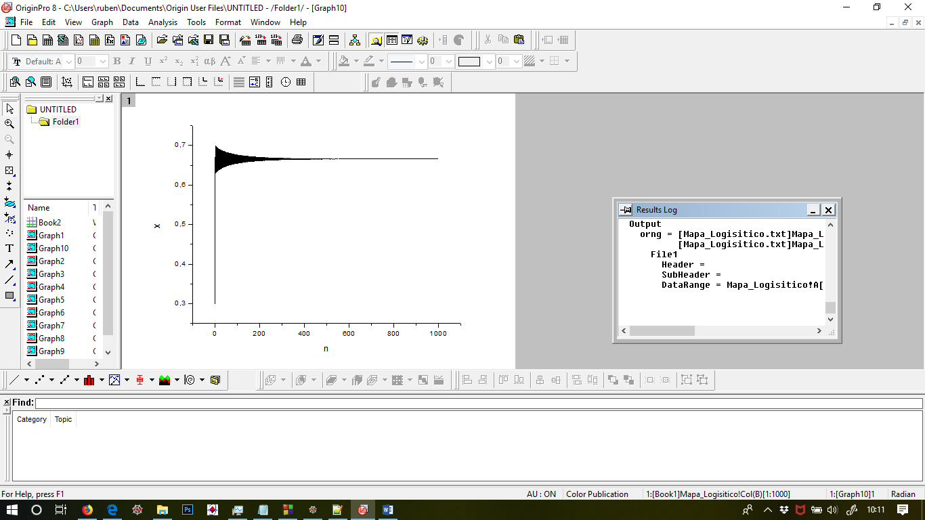

X= 0.5; r= 0.752 (pontos)

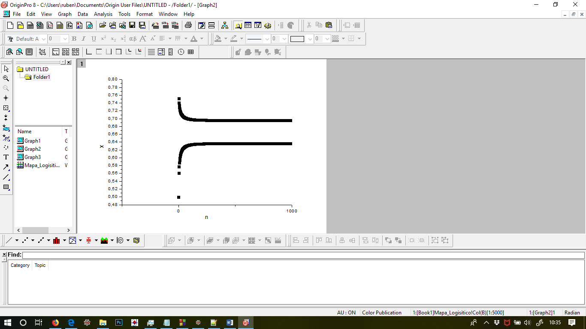

X= 0.3; r= 0.8 (linha)

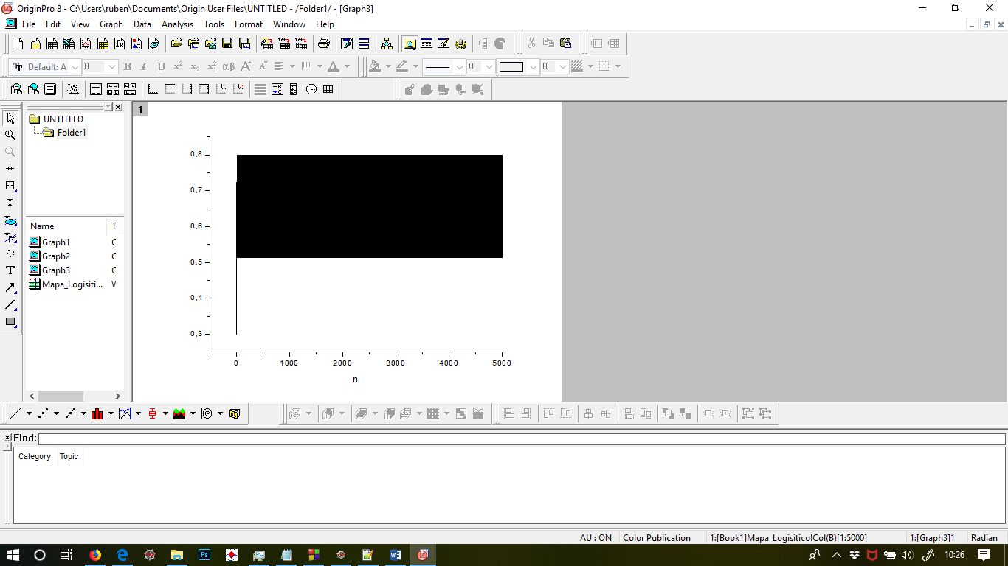

Aproximando (linha):

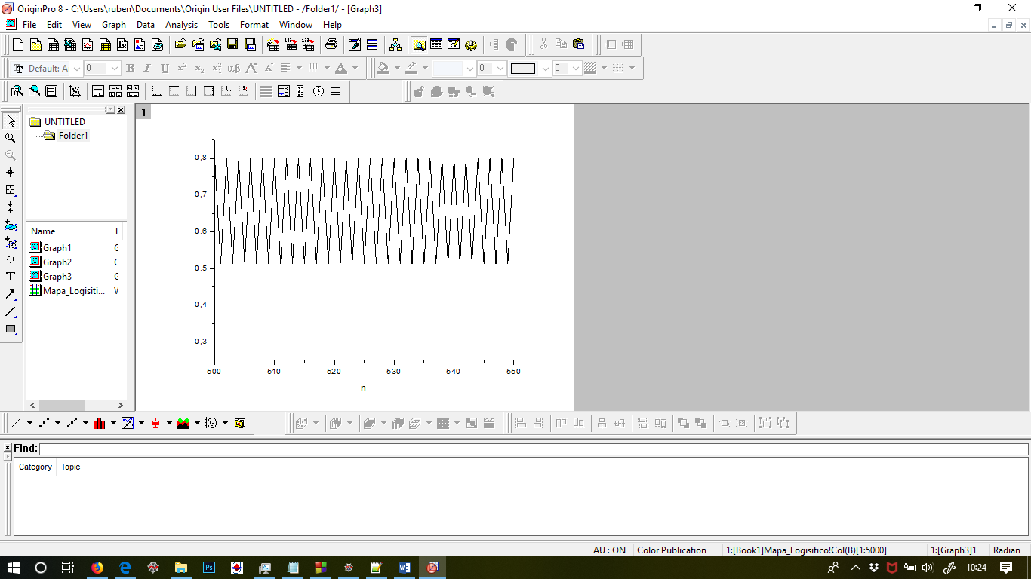

X= 0.5; r= 0.862 (pontos)

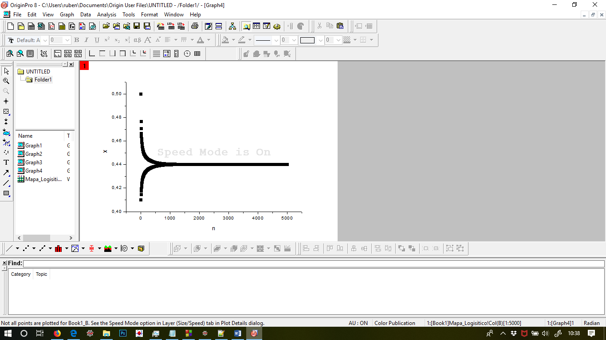

X= 0.3; r= 0.862 (pontos)

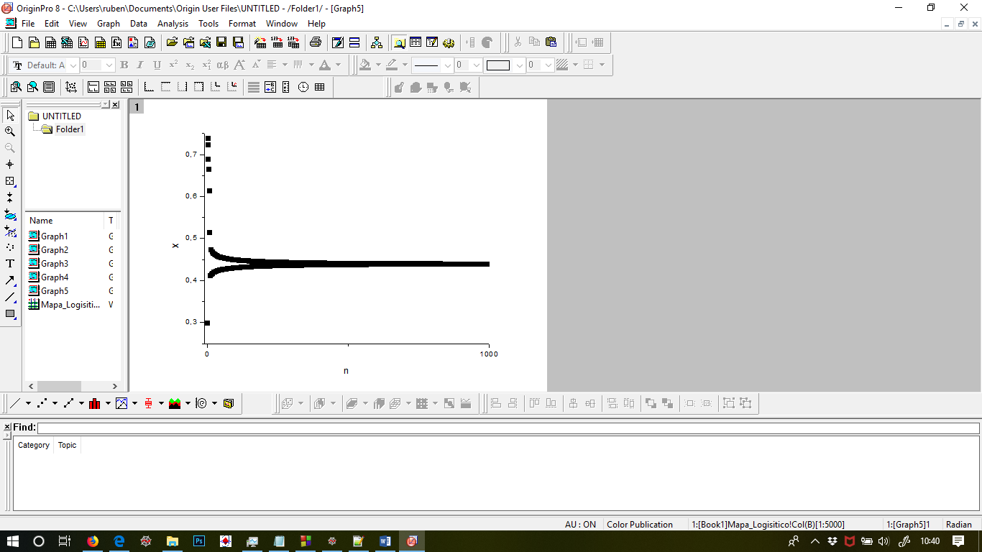

Atv.4- Examine alguns valores de r acima de 0.863. O que você observa?

X= 0.3; r= 0.865 (pontos)

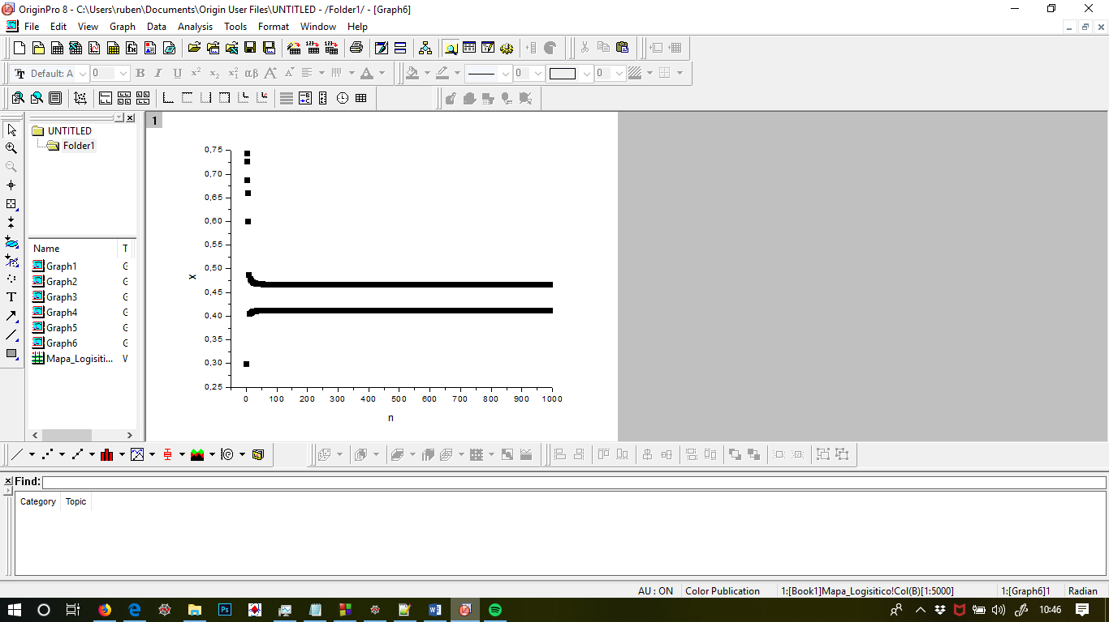

X= 0.5; r= 0.865 (pontos)

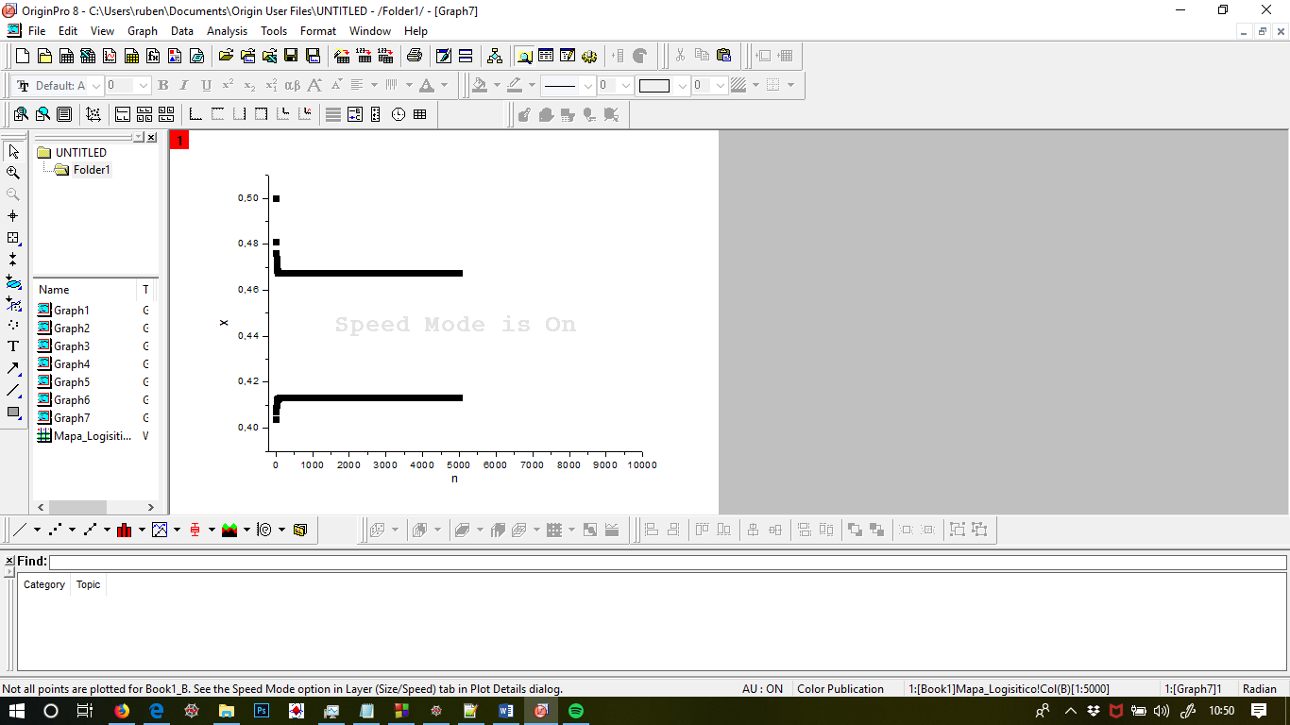

X= 0.9; r= 0.865 (pontos)

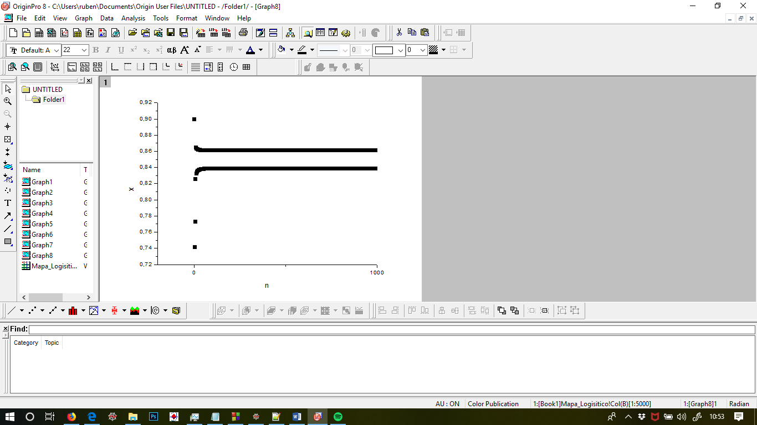

Atv. 5-Escolha valores para r entre 0 e 1. Para cada valor de r, adquira xn após um

número grande de iterações (> 1000), para diversos valores da semente x0.

Atv.7-Amplie a escala do gráfico (i.e., restrinja o intervalo de valores para r) de modo

a conseguir observar o dobramento de período.

Gráficos de X vs r:

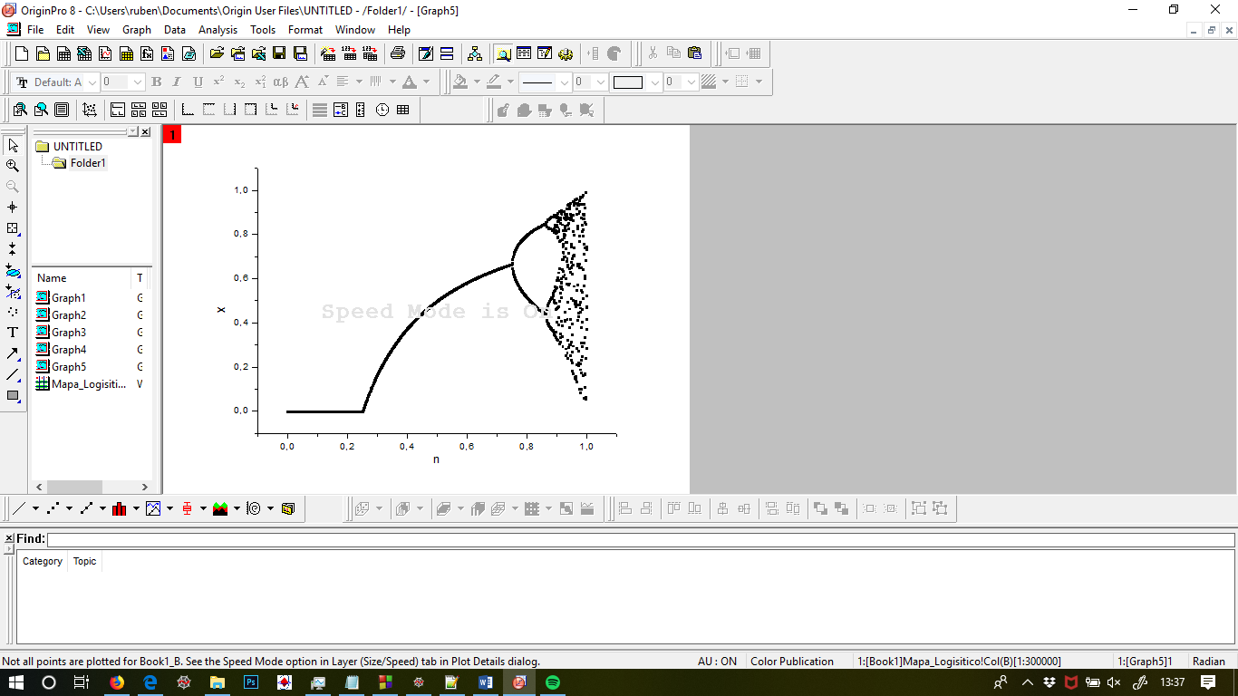

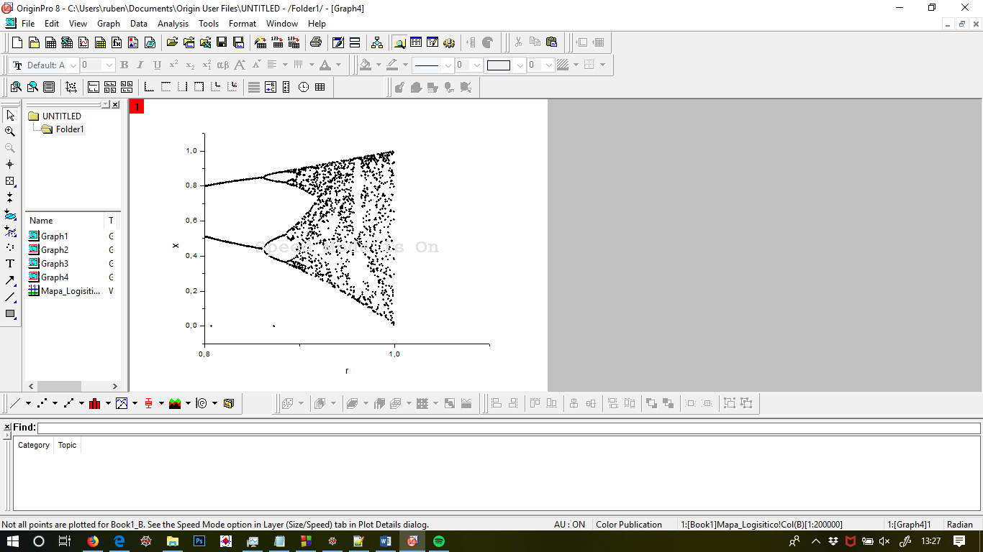

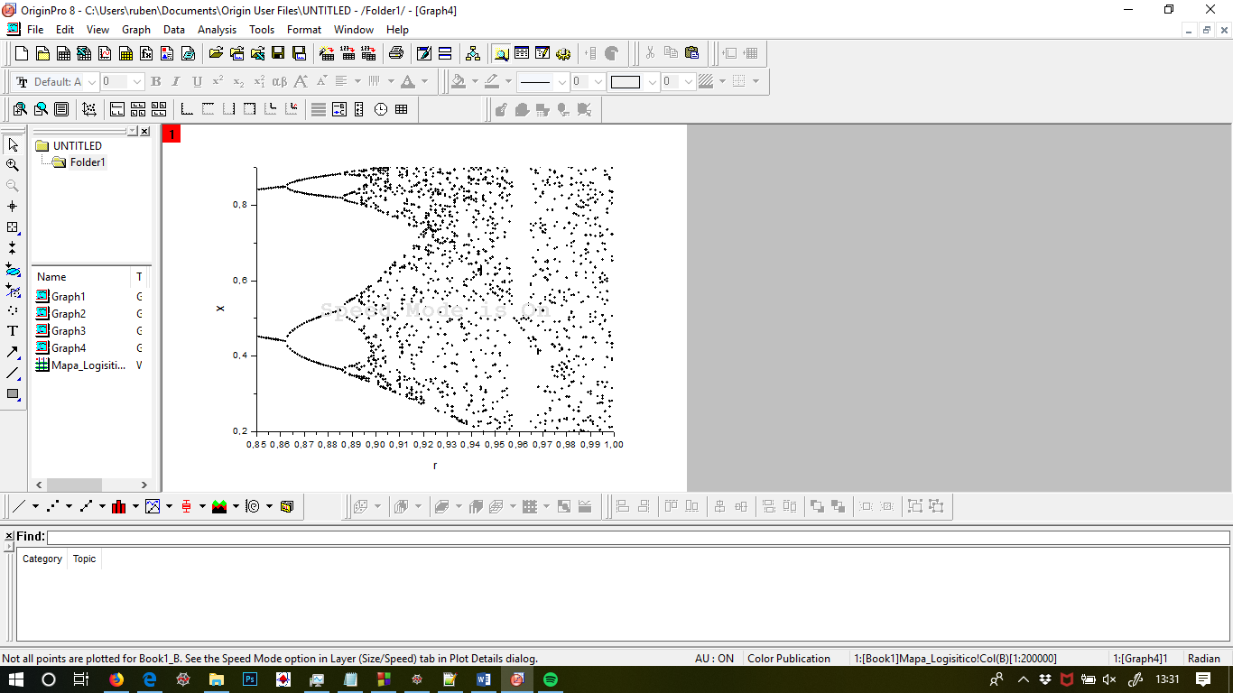

Teste para mostrar que podemos aumentar a precisão drásticamente para o plot ficar mais preenchido:

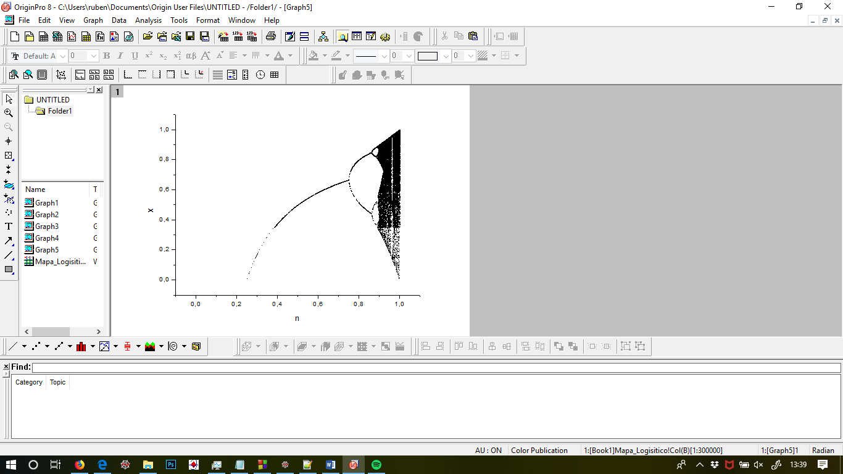

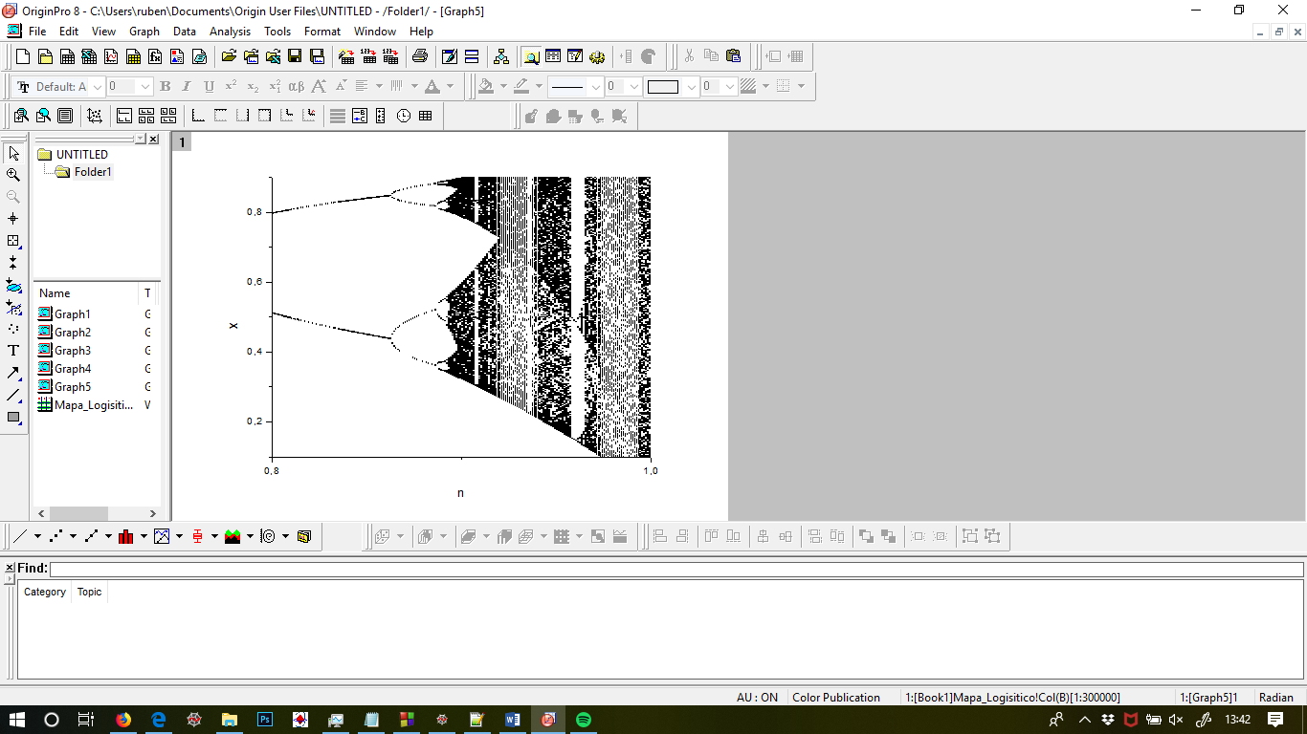

Atv.8- Encontre o valor r = r∞ para o qual o dobramento de período acaba. O que

acontece quando r for maior do que este valor?

Neste gráfico ultra denso, podemos analisar bem o ponto de r(inf) -> 0.85. acima desse valor, as eventuais e cada vez mais presentes bifurcações nos levam a observar o caos.

Atv.10- Faça um gráfico de λ versus r e compare com o gráfico de x versus r.

Coeficiente de Lyapunov:

-f(x): 4*r*(1 − 2xi)

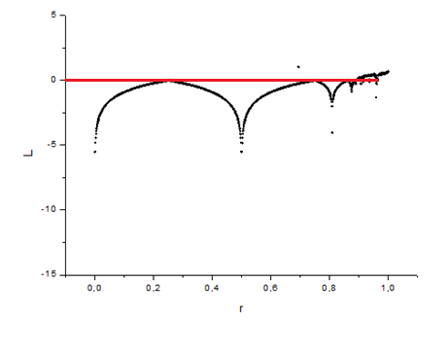

Atv.11- O que acontece com o expoente de Lyapunov quando há dobramento de

período?

Nitidamente, nos pontos em que há dobramento de período, coeficiente reduz seus valores convergindo para mínimos locais.

Atv.13- reproduzir os calculos do coeficiete de lyapunov para diferentes funções. Esboçar gráficos.

-f(x)= x *exp[r(1−x)]

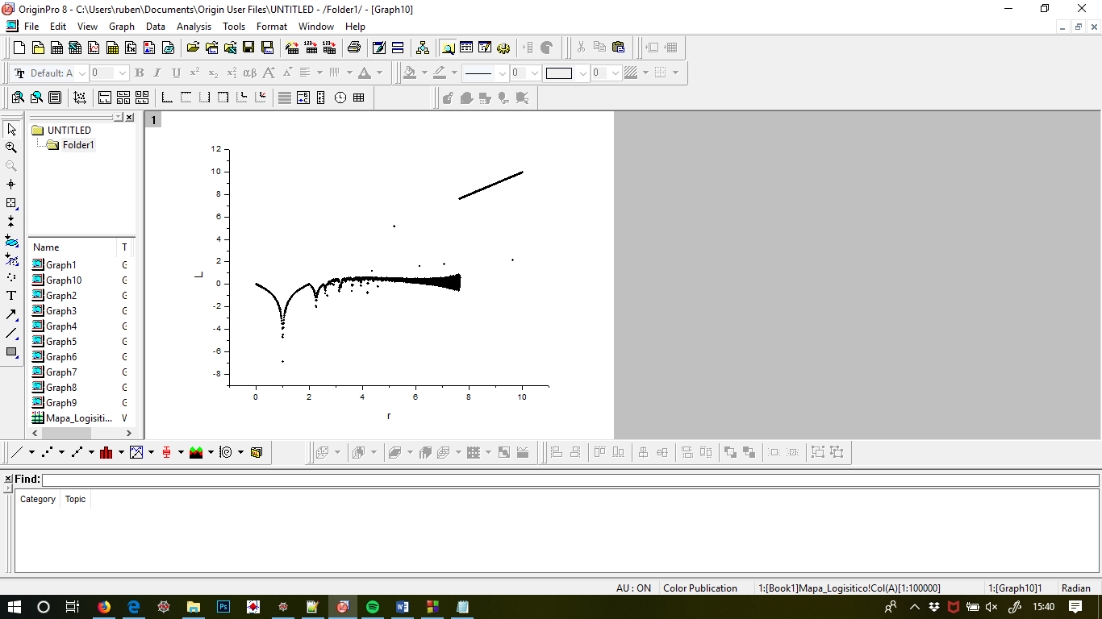

-f(x) = r*sen(π*x)

